План работы
Тема недели «Весна», младшая группа № 7

ПОНЕДЕЛЬНИК

Видео-рассказ о весне: https://www.youtube.com/watch?v=inpRP0jgVJ0

ВТОРНИК
Просмотр презентации с детьми о весне
Ссылка: https://slide-share.ru/prezentaciya-dlya-detej-srednej-gruppi-nam-vesna-shagaet-vipolnila-243291
СРЕДА
Учимся рисовать цветущие деревья (подручными материалами)
Пример работ: https://www.youtube.com/watch?v=Cdh5t_DwJjo
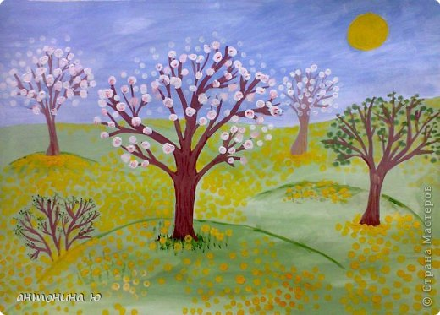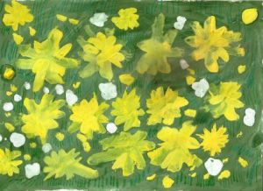
ЧЕТВЕРГ
Просмотр обучающего мультфильма: https://www.youtube.com/watch?v=9EUA7GXn1xg

Пятница

Физминутка для глаз "Весна"
https://www.youtube.com/watch?v=vs5jCca3K6I

